*География, 7класс*

*Дата: 12.03.2013г*

*Урок №48*

*Тема :* ***Население и страны Южной Америки***

**Цель урока:**

1) *Ознакомить учащихся с формированием населения материка современной политической картой;*

2) *Развивать умение работать с картой;*

3) *Воспитывать интерес к предмету.*

**Метод обучения:** *словесный*

**Форма организации:** *коллективная*

**Тип урока:** *комбинированный*

**Вид урока:** *проблемное обучение*

**Оборудование:** *1. Физическая карта Южной Америки. 2. Политическая карта Южной Америки.*

**I.Организационный момент**. *Приветствие. Выявление отсутствующих.*

**II.Проверка домашнего задания.**

**Письменный опрос:**

Объясните понятия «сельва»

Объясните понятия «льянос»

Объясните понятия «кампос»

Объясните понятия «пампа»

«Льянос» сөзінің мағынасын айтып бер

1. В переменно-влажных лесах обитает самая большая змея в мире.......... (длина до 12 м)
2. ........................плоскогорье, где растут разнообразные древесные виды кактусов. Называют второй родиной кактуса.
3. В Бразильском плоскогорьях растут ....................... с очень твердой древесиной, из коры которой получают сырье, необходимое для выделки кожи.
4. В переменно-влажных лесах обитают самая маленькая птичка в мире..........
5. Влажные экваториальную лесу называют...................
6. В нижней части Андах расположена самая засушливая в мире береговая пустыня ............................
7. Субтропическую степную зону называют.....................

Р

А

М

М

Е

И

К

А

**III. Всесторонняя проверка знаний.**

*1. На Атлантическом побережье Северной Америки оседало население (стран Центральной и Южной Европы)*

*2. Максимум осадков в полупустынной зоне приходится на (весну и начало лета)*

*3. Самое глубокое место в Мировом океане (Марианский желоб)*

*4. Среднее годовое количество осадков в степной зоне (300мм)*

*5. Высотный пояс хвойных лесов в Альпах начинается с высоты (1500 м)*

*6.Рельеф, доминирующий в Северной Америке (равнинный)*

*7. Какое море внутреннее - Чёрное, Саргассово, Аравийское, Баренцево или Чукотское? (Чёрное)*

*8. Основной источник влаги в атмосфере (океаны)*

**IV. Подготовка к объяснению новой темы.** *Написать на доске тему урока, объяснить цели урока.* **Проблемный вопрос:** Почему население Южной Америки столь разнообразно? Как происходило заселение материка? Почему страны Центральной и Южной Америки называют Латинской Америкой?

**V.Объяснение новой темы.**

**1. Население** *(320 млн. человек, первые люди заселили 15-17 тыс. лет назад; индейцев – 10%; инки; метисы; мулаты; самбо; креолы)*

*Коренным населением Южной Америки считаются индейцы, которые составляют лишь 10 % нынешнего населения материка.*

*Индейцы, обитавшие в Андах, основали одну из древнейших цивилизаций в Южной Америке- империю инков.*

Метисы потомки смешанных браков европейцев с местными индейцами.

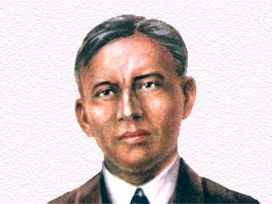

Самбо  негры + индейцами

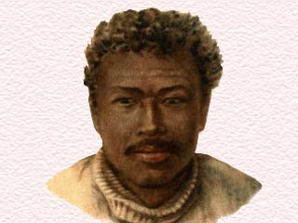

Мулаты  негры + европейцами

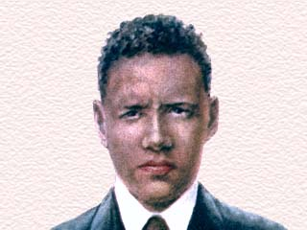

1. ***Страны***

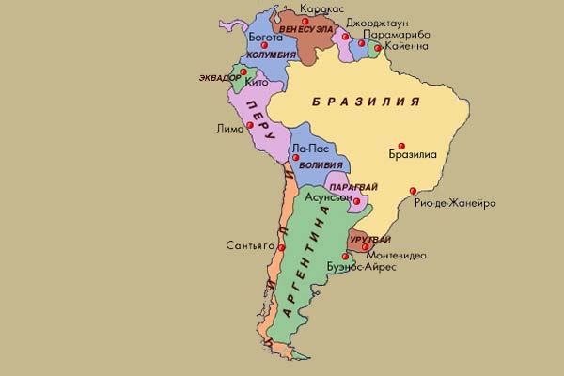

*В* ***Эквадоре****, пересекаемом линией экватора, находятся 30 действующих вулканов. Государство* ***Перу****, где сохранились памятники культуры инков, называют «страной древней цивилизации, археологическим музеем Южной Америки».*

*Город* ***Ла-Пас*** *– столица Боливии, названной так в честь борца за независимость симона Боливара-является самой высокорасположенной над уровнем моря столицией мира (3660 м )А самая южная горная страна- Чили- является самой протяженной в мире. Южная береговая часть Чили очень сильно рассечена. Здесь часто наблюдаются катастрофические землетрясения.*

***Бразилия.***

*По площади и численности населения Бразилия входит в число крупнейших пяти стран мира. Государственное устройство-федеративная республика, состоящая из 22 штатов. Столица- г.Бразилиа.*

*Территория Бразилии занимает Амазонскую низменность и Бразильское плоскогорье. В стране имеются большие запасы железа, цветных металлов, нефти и природного газа, алмазов, урана.По территории Бразилии протекает самая полноводная река в мире – Амазонка.*

*Большое значение для развития экономики имеет Трансамазонская магистраль, проходящая через леса Амазонии. По производству отдельных культур Бразилия занимает первые места в мире.*

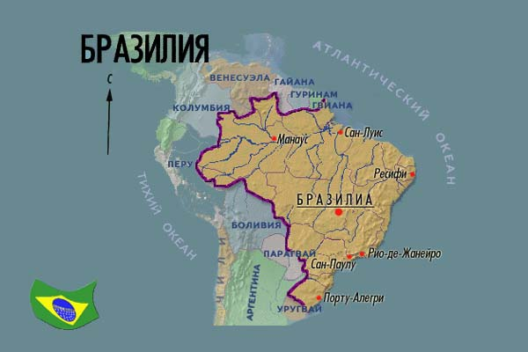

**VI.Закрепление новой темы.**

*1. Укажите страну Южной Америки: Турция, Китай, Аргентина, Иран или Канада? (Аргентина)*

*2. Индейцы – коренное население (Америки)*

*3. Поиску новых земель способствовало (изобретение компаса)*

***На контурной карте обозначить государства и их столицы***

**VII.Домашнее задание.** *§ 43,*

**VIII.Итог урока.** *Комментирование оценок.*

**Вывод: *Население в Южной Америке размещено крайне неравномерно из-за разных природных условий в разных частях материка. Считается самым малонаселенным материков на Земле. К примеру, население одного государства – Индии превышает все население Южной Америки и Африки вместе взятых.***

12.03.2013г ______________________

ГУ «Центр адаптация несовершеннолетних» Алматинской области

Учитель географии Рахманова Нагима Бекетовна